Муниципальное автономное дошкольное образовательное учреждение
центр развития ребёнка – детский сад №32 города Кропоткин
муниципального образования Кавказский район

Методическая разработка конспекта
образовательной деятельности
для детей старшей группы
по познавательно-исследовательской деятельности,
с применением игровой технологии
«Путешествие по реке времени».
«История появления куклы»

Разработала воспитатель:
Кубло Татьяна Викторовна

Методическая разработка
конспекта образовательной деятельности для детей старшей группы по познавательно-исследовательской деятельности, с применением игровой технологии «Путешествие по реке времени».

Название разработки: «История появления куклы».

Сведения об авторе: воспитатель МАДОУ ЦРР - д/с 32 г. Кропоткин муниципального образования Кавказский район.

Цель мероприятия: способствовать развитию любознательности, активности, познавательных интересов в процессе знакомства с историей появления и развития кукол.

Задачи:
Обучающие: сформировать представления о видах кукол, материалах из которых они изготовлены, их свойствах. Учить делать простую куклу из ткани.
Развивающие задачи: Развивать процессы мышления, развивать активную речь детей, формировать умение вести диалог с воспитателем. Развивать эмоции детей через создание ситуаций радости, удивления, эмоциональных переживаний. Способствовать развитию речи детей через обогащение словарного запаса.
Воспитательные задачи: воспитывать потребность в сотрудничестве в процессе группового взаимодействия, уважать мнение друг друга. Воспитывать бережное отношение к куклам.
Возраст детей: 5-6лет.
Условия осуществления организованной деятельности:
- мероприятие проводится в групповом помещении;
- с детьми проводится предварительная работа (чтение рассказов о куклах, рассматривание кукол в уголке русского быта, рисование «Моя любимая игрушка»).
Перечень используемого материала и оборудования:
материал для детей: картинки для приклеивания на «реку времени», материал для изготовления куклы-пеленашки;
материал для педагога: презентация «История появления куклы», образец изготовления куклы-пеленашки.
Ожидаемый результат:
- овладение детьми знаниями о свойствах, качествах и функциональном назначении кукол;
- активизация речевой активности детей;
- формирование знаний и интереса к происхождению куклы;
- развитие коммуникативных навыков детей;
- продукт ОД: составление «реки времени», изготовление детьми куклы-пеленашки, куклы будущего.

Описание хода проведения организованной деятельности, отражающей последовательность действий или подачи учебного материала:

I Вводная часть:
Воспитатель: Ребята отгадайте загадку:
Платья носит, есть не просит, всегда послушна, и добродушна.
Дети: Кукла.
Воспитатель: Правильно кукла. Посмотрите к нам в гости пришла кукла Катя.
Посмотрите какая она?
Дети: красивая, нарядная и т.д.

II Основная часть:
Воспитатель: Ребята, а вы знаете, что такой кукла была не всегда. Кто-нибудь из вас может нам рассказать какой кукла была в прошлом?
Дети: высказывают свои предположения.
Воспитатель: Первая кукла, ребята, была похожа на обыкновенную палочку, у нее не было ни рук, ни ног (показ образца). Как вы думаете интересно было играть с такой куклой?
(ответы детей).
Воспитатель: Грустно было играть с ней. Прошло немного времени, и люди научились делать куклу из соломы и назвали ее стригушка. Как ее назвали ребята?
Дети: стригушка
Воспитатель: Она была лучше деревянной. У нее была голова, ручки и ножки (показ соломенной куклы).
Как вы думаете? Интересно было играть с такой куклой?
(Дети отвечают).
Воспитатель: Затем появилась кукла из глины (показ куклы).
Куклу лепили из глины, раскрашивали красками. Они получались яркими и красивыми. Эти куклы дошли и до нашего времени (показ дымковской игрушки).
Во времена наших прабабушек и прадедушек появилась ткань, из которой они могли шить себе одежду. А из остатков этой ткани они придумали делать кукол (показ кукол).
Воспитатель: Ребята, почему куклы были без лица? (ответы детей).
Воспитатель: Куклу делали без лица, безликой, считалось, что такая кукла охраняет детский сон и оберегает ребёнка от злых сил. Она была оберегом. Куклы делались вручную бабушками или мамами вместе с детьми с добрыми пожеланиями. Украшались куклы веточками, ниточками, всем тем, что было под рукой.
Воспитатель: Посмотрите, я принесла вам куклу, которая досталась мне от моей бабушки.
Сейчас мы с вами научимся делать таких кукол. Подходите ко мне.
Воспитатель показывает, как сделать куклу пеленашку: «Нужно взять кусок ткани, посередине положить кусок ваты, перетянуть концами ткани».
Дети мастерят своих кукол из ткани.
Воспитатель: Позднее появилась наша знаменитая матрешка (показ матрешки).
- Из какого материала сделана матрешка?
Дети: из дерева.
Воспитатель: Затем появилась фарфоровая кукла. Ее изготавливали на заводах, она была очень дорогая и бедные люди не могли позволить себе такую куклу. Как вы думаете почему?
(ответы детей).
Воспитатель: Фарфоровая кукла похожа на нашу современную куклу?
Воспитатель: Вот мы с вами познакомились со старинными куклами, которыми играли дети в прошлом.
Воспитатель: Позднее появились куклы из пластмассы, резины, силикона (показ кукол).
- Как вы думаете, в наше время есть такие куклы?
(ответы детей).
Воспитатель: Правильно, это куклы, которыми играли ваши мамы, сейчас играют наши девочки.
Как вы думаете современные куклы красивые?
Чем они отличаются от старинных кукол?
(ответы, рассуждения детей).
Воспитатель: Скажите ребята, что появилось у современной куклы, чего не было в старину?
Дети: у куклы появились глаза, нос, руки, ноги и т.д.
Воспитатель: Что умеет наша современная кукла?
Дети: умеет ходить, разговаривать.
Воспитатель: Как мы можем играть с нашей куклой?
(ответы детей).
Воспитатель: А как вы думаете, нашим девочкам в старину понравились бы наши куклы? Почему?
Воспитатель: Ребята, а вы знаете, что такое «будущее?»
(рассуждения детей)
Воспитатель: Будущее – это то, что будет через много лет. А как вы думаете, современной куклой, которая сейчас у нас будут играть ваши дети?
(ответы детей).
Воспитатель: когда идет век роботов. Возможно и кукла в будущем изменится и не будет похожа на нашу современную.
Давайте пофантазируем какие куклы будут в будущем?
Проходите за столы, у вас лежат различные детали от лего-конструктора, геометрические фигуры. Предлагаю вам выложить куклу будущего и наклеить ее (дети работают самостоятельно).
Воспитатель: А сейчас приглашаю вас подойти к «реке времени». Вспомним, что у нас здесь изображено?
Дети: дома из прошлого, настоящего и будущего.
Воспитатель: Я приготовила картинки с куклами из прошлого и настоящего, а куклы из будущего у вас есть. Предлагаю, каждому расставить кукол в прошлое, настоящее и будущее. Наклеить картинки на нашу «реку времени»
(дети приклеивают).
Воспитатель: Посмотрите ребята, все ли правильно разместили кукол?
(дети рассматривают кукол, отмечают, как расставили кукол).

III Заключительная часть. Рефлексия.
Воспитатель: О чем мы с вами сегодня говорили? Ребята, что нового мы узнали сегодня о куклах? Какие куклы были в старину? Какие есть сейчас, какие куклы будут в будущем.
(ответы детей).
Воспитатель: Кому понравилось сегодня путешествовать, было интересно, познавательно возьмите солнышко с улыбкой. Кому было сложно или что-то не понравилось – возьмите грустное солнышко.
Воспитатель: Я рада, что вам понравилось сегодня путешествовать. Своих кукол-пеленашек вы можете взять домой и подарить любимым мамам.

Методические советы по организации и подведению итогов.
Технология - «Путешествие по «реке времени» была предложена Надеждой Александровной Коротковой, как одна из форм познавательно-исследовательской деятельности. Особенно актуально использование данной технологии в старшем дошкольном возрасте, когда у детей имеется уже определенный багаж знаний. С помощью нее легко окунуться в прошлое, посмотреть с чего все начиналось, и проследить динамику изменений от прошлого к настоящем.
Для реализации мероприятия «Река времени» необходимо создать дидактическое пособие «Река времени» - это длинный бумажный лист / обои или склеенные листы ватмана размером 50*160 или 60*180 см, на котором полосой синего цвета во всю длину обозначена река. Вдоль «реки времени» намечаются несколько «остановок» с нестрогими, интуитивно понятными детям названиями.
В моей методической разработке это «прошлое – настоящее - будущее». «Прошлое» - это то что происходило раньше», «настоящее» - то, что происходит в настоящее время, «будущее» - то, что будет в будущем по представлению детей.
Этого достаточно, чтобы дать понять дошкольникам, что когда-то жизнь человека была совершенно иной, что рукотворный мир изменяется со временем от простого к сложному.
Намеченные условные «остановки» как раз позволяют ребенку почувствовать эти существенные различия.
Также понадобятся аналогичные по тематике (но в большем количестве и разнообразии) одноразовые картинки - «метки» для наклеивания на панно (размер картинок примерно 6 х 8 см или 7 х 10 см). Можно делать прямоугольной формы, но интереснее вырезать по контуру, общая картинка времени становится более живой, не выставочной.
Технология «Путешествие по реке времени» строится на следующих принципах:
• Принцип доступности, который предполагает отбор таких фактов, явлений, которые понятны детям старшего дошкольного возраста.
• Принцип наглядности - предусматривает подбор демонстрационного и раздаточного материала.
• Принцип эмоционального восприятия информации - позволяет использовать некоторые события, которые могли бы захватить детей и вызвать у них интерес.
Чтобы предлагаемый материал был доступен и интересен дошкольникам, используются различные методы.

Методы, используемые в технологии «Путешествие по реке времени».
1.Словесный метод. Рассказ, беседы, чтение, объяснения, уточнения, пояснения, вопросы поискового характера, использование грамзаписей. Этот метод помогает лучше осмыслить жизнь того времени, с которым знакомятся дети, способствует выражению своей точки зрения, развивает память, кругозор, речь, словарный запас.
2. Наглядный метод.
а) Рассматривание сюжетных и предметных картинок, иллюстраций. б) Схемы, модели, алгоритмы, знаки, таблицы. Использование видеофильмов и диафильмов.
в) Составление и оформление макетов. Данный метод способствует развитию эмоционального отклика, яркому восприятию, умению выражать свои чувства и мысли.
3. Практический метод.
Экспериментирование, опыты, изготовление поделок, знакомство со способами действия.
4. Игровой метод. Дидактические, сюжетно-ролевые, режиссерские, подвижные игры, игры на развитие умственной компетенции.
Примерный алгоритм проведения путешествия по «Реке времени»:
• Обсуждение реального или вымышленного события;
• Постановка цели исследования (узнать);
• Анализ-сравнение, активное обсуждение демонстрационного иллюстративного или предметного материала;
• Работа в подгруппах: сортировка и закрепление мелких иллюстраций на панно «река времени»;
• Сборка общей таблицы, сопоставление результатов исследования • Вывешивание таблицы на стене группового помещения • Дополнение таблицы детьми в самостоятельной деятельности. Необходимо использовать данную технологию в педагогической практике, так как она интересна детям и проста в реализации.
Использование подобных игр способствует развитию воображения, дают полную свободу для самовыражения, способствуют формированию пытливости ума, познавательной инициативы, умению сравнивать (различать и объединять) вещи и явления.

Список использованной литературы:
- Алёшина Н.В. Ознакомление дошкольников с окружающим и социальной действительностью. Старшая и подготовительные группы. – М.: ЦГЛ, 2005.
- Дыбина О.В. Занятия по ознакомлению с окружающим миром в старшей группе детского сада. Конспекты занятий. – М.: Мозаика - Синтез, 2017.
- Толстикова О.В., Савельева О.В., Иванова Т.В. [и др.] «Современные педагогические технологии образования детей дошкольного возраста: методическое пособие» / – Екатеринбург: ГАОУ ДПО СО «ИРО», 2014.
- Короткова Н.А. Образовательный процесс в группах детей старшего дошкольного возраста, М: Линка-Пресс, 2007
- Дыбина О.В. Что было до….. Игры-путешествия в прошлое предметов. – 2-е изд., испр. – Москва: Творческий центр Сфера, 2014. – 160с.

Приложение:
«Образец куклы – пеленашки»

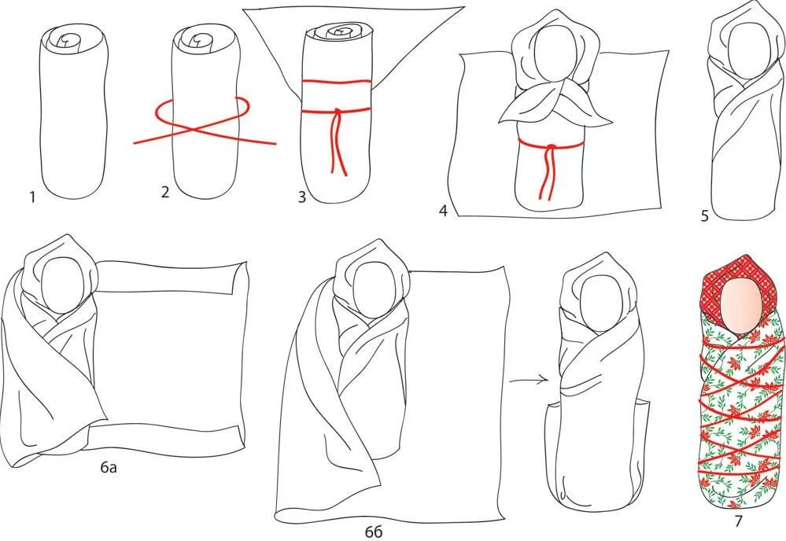
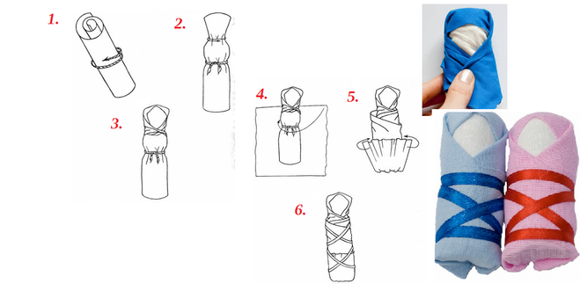

«Картинки для наклеивания на «Реку времени»».
